<Титульный лист>
РАСЧЕТНОЕ ЗАДАНИЕ
по курсу «Расчет РТЦ» для групп потока ЭР-15

Исходные данные для варианта 11.

№  по журналу | Цепи | R,  кОм | RC или  L/R, мкс | Длительность импульса Т_{и}, мкс | Т, мкс | Импульс | Амплитуда импульса A,  В (мА)
11 | 11, 19 | 2.2 | 35 | 40 | 50 | 21 | 10

R
a

b
J
C

Схема 11.

e

f
2R
2R
10L
c

d

Схема 19.

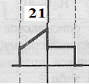
Импульс 21.

Рассчитаем элементы цепи.
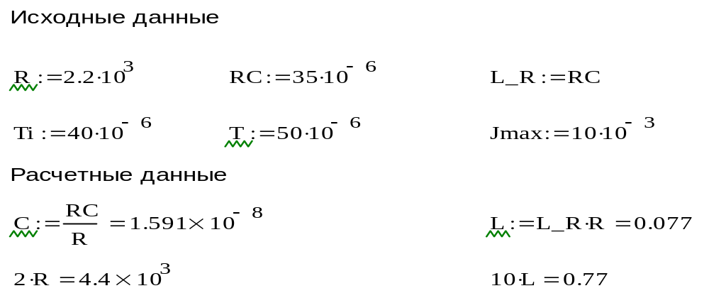
Задание.

- Рассчитайте коэффициенты передачи каждого из звеньев и всей цепи.
Постройте соответствующие графики АЧХ и ФЧХ, предварительно определив параметры элементов, отсутствующие в задании.
Дайте письменные комментарии по поводу полученных зависимостей.

Построим схему всей цепи с нанесенными на нее параметрами элементов.

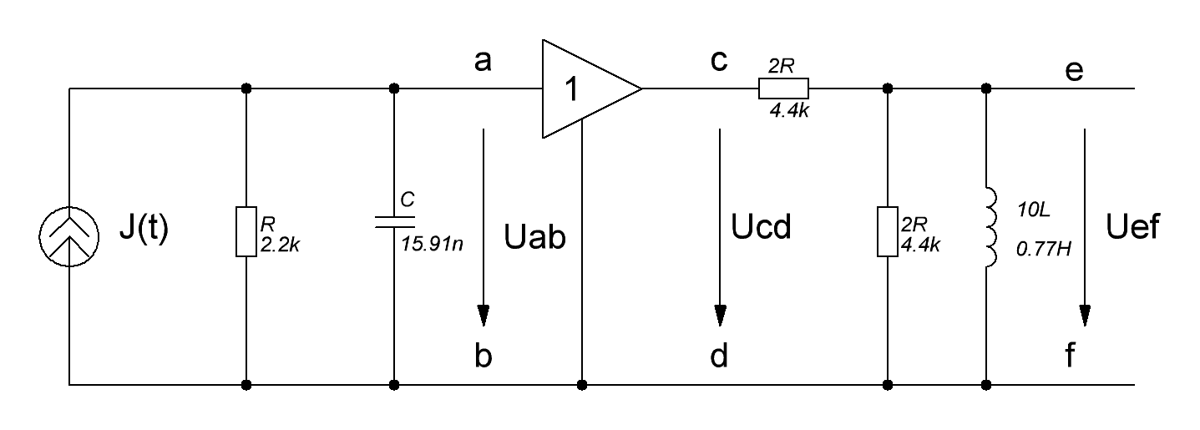
Как видно из рисунка, левая и правая части схемы разделены идеальным повторителем напряжения, поэтому они не оказывают влияния друг на друга.
Следовательно, передаточную функцию всей цепи можно считать равной произведению передаточных функций левой и правой ее частей.

Все расчеты в данной работе производятся в среде приложения Mathcad. В целях упрощения размерности не приводятся, поскольку везде используются основные единицы СИ (вольты, амперы, омы, фарады, генри, герцы, секунды).

Левая часть представляет RC нагрузку источника тока. Поэтому комплексное напряжение на клеммах Uab для любой комплексной частоты равно произведению комплексного тока J на комплексное сопротивление RC цепи.
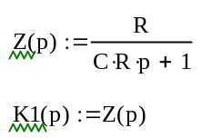.

Правая часть представляет собой Г-образный делитель с продольной ветвью 2R и поперечной ветвью, образованной параллельным включением 2R и 10L.

Поэтому его функция передачи может быть описана выражением
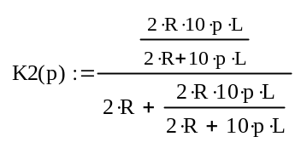,
либо, после упрощения
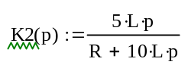.

Для построения АЧХ и ФЧХ следует представить отдельно модуль и фазу передаточных функций от вещественной частоты ω.
Для левой части схемы
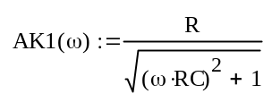 - АЧХ,
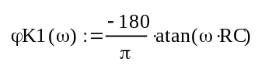 - ФЧХ.

Для правой части схемы
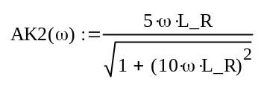 - АЧХ,
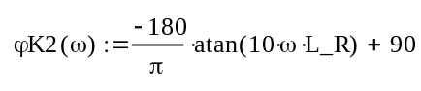 - ФЧХ.

Тогда передаточная функция всей цепи (комплексная) имеет вид
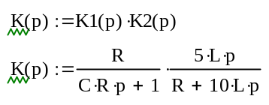, или
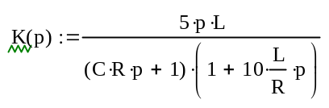.

АЧХ и ФЧХ имеют вид соответственно
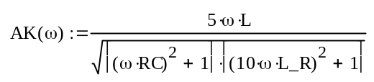
и
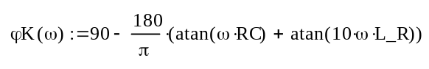.
Ввиду того, что источником сигнала является источник тока с порядком величины тока 10 мА, а его нагрузочное сопротивление имеет предельную (на постоянном токе) величину 2200 Ом, целесообразно на одном графике передаточную функцию левой части схему разделить на 2200.
Поскольку предельное значение передаточной функции правой части равно 0.5, целесообразно умножить передаточную функцию левой части схемы на 2.
Оказывается, что максимум передаточной функции (передаточного сопротивления) всей цепи имеет значение примерно 1000 (Ом), поэтому АЧХ передаточной функции всей цепи целесообразно разделить на 1000.
В результате получим график.
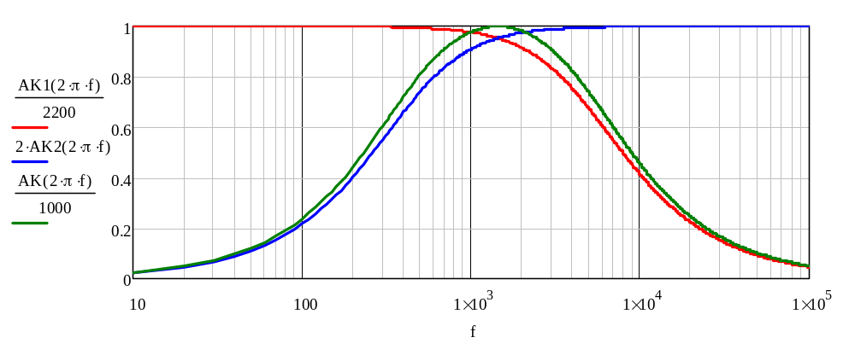
График наглядно иллюстрирует поведение RC и LR звеньев.
Поскольку все кривые промасштабированы, автор работы счел нецелесообразным отображать их прерывистыми линиями.
Левая часть представляет собой ФНЧ 1-го порядка, что подтверждается характером кривой АК1.
Соответственно, правая часть – ФВЧ 1-го порядка (кривая АК2).
Поэтому результирующая кривая соответствует полосовому фильтру.

Ниже отображены ФЧХ звеньев (φК1, φК2) и полной цепи (φК). АЧХ звеньев соответствуют АЧХ фильтров нижних и верхних частот, описанных выше.
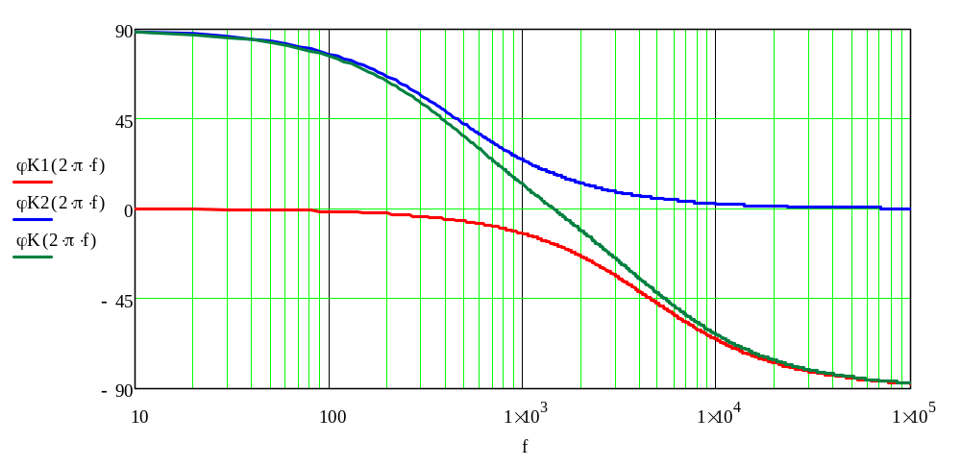
- Запишите выражения для операторных коэффициентов передачи каждого из звеньев и всей цепи.
Используя их, получите выражения для переходных характеристик каждого из звеньев и всей цепи в целом.
Постройте временные диаграммы этих характеристик и сделайте выводы о характере и длительности переходных процессов.

Операторные выражения для передаточных функций звеньев и всей цепи были получены в предыдущем разделе для определения АЧХ и ФЧХ.

Приведем их еще раз.
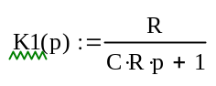,
,
.

Переходная характеристика цепи – это обратное преобразование Лапласа от операторной функции передачи, умноженной на 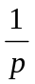 - изображение единичного скачка.
Поэтому
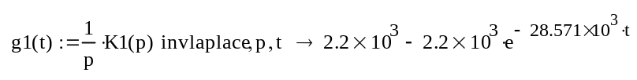
или аналитически
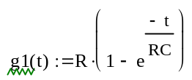.
Аналогично
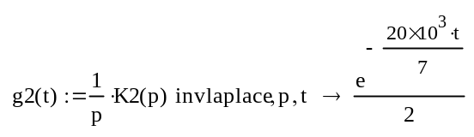
или аналитически
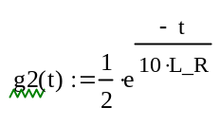.
И, наконец, для всей цепи
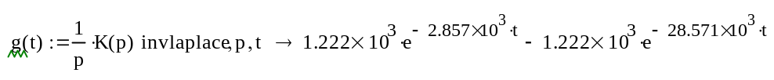
или аналитически
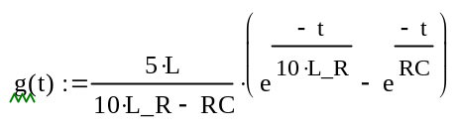.

Выберем масштабы по осям такими, чтобы все кривые наглядно смотрелись на одном графике.
Для этого g1(t) разделим на 2200 ( R), g2(t) умножим на 2 (К2(∞)), а g(t) разделим на 1100 (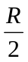).
Время выберем примерно в 2 раза больше самой большой (10*L_R) постоянной времени.
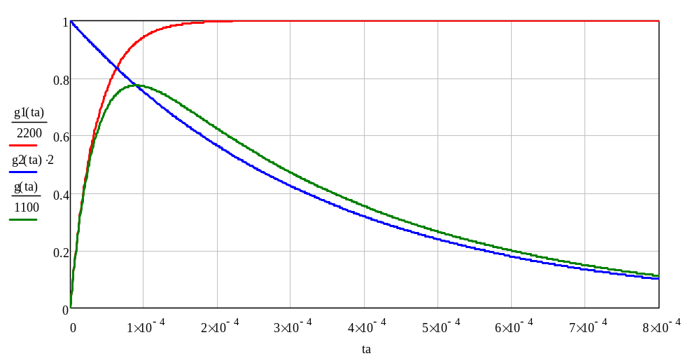
Поскольку две из трех кривых промасштабированы, автор работы счел нецелесообразным отображать их прерывистыми линиями.
Характер переходных характеристик соответствует ФНЧ, ФВЧ и ПФ соответственно.
С появлением единичного скачка тока напряжение на емкости (левое звено) экспоненциально нарастает до максимального значения, определяемого активным сопротивлением (емкость для постоянного тока представляет собой разомкнутую цепь – ХХ).

Наоборот, для L R цепи ток через индуктивность экспоненциально увеличивается до максимального значения, соответствующего току через резистор продольной ветви при КЗ на выходе (индуктивность для постоянного тока представляет собой КЗ).

Соответственно переходная характеристика всей цепи – результат взятия интеграла Дюамеля от переходных характеристик звеньев.
- На вход цепи подается импульс напряжения (тока), форма и параметры которого заданы.
Рассчитайте и постройте на одном рисунке временные диаграммы напряжений на выходе первого звена u1(t)
и выходе всей цепи u2(t).
Дайте письменные комментарии к результатам расчета.

Воспользуемся операторным методом нахождения реакции исследуемых цепей на кусочно-линейное воздействие.

Для этого запишем аналитическое выражение для импульса в виде выражения

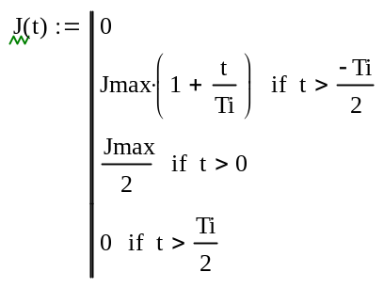, или

,
где Φ(t) – единичный скачок (функция Хевисайда).

Очевидно, что весьма сложную форму сигнала можно представить суперпозицией всего двух сигналов вида
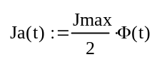 - единичный скачок с коэффициентом,
и 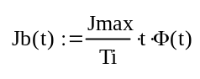- единичная линейно-возрастающая функция (первообразная единичного скачка) с коэффициентом.

Поэтому для нахождения отклика на сложный импульс в силу линейности цепи достаточно найти аналитические выражения для отклика на Ja(t) – а это по сути переходная характеристика,
и для отклика Jb(t) – это первообразная от переходной характеристики.

Вычислим отклик левого по схеме звена на Ja(t):
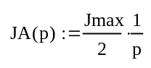- операторное выражение соответствующее Ja(t) (изображение),
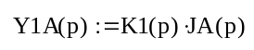- изображение отклика,
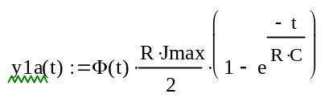 - оригинал отклика.

Соответственно для Jb(t):
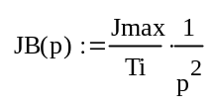 - изображение воздействия,
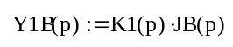 - изображение отклика,
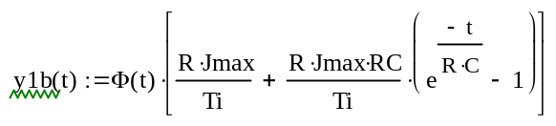 - оригинал отклика.

Поэтому реакцию левого звена на сложное воздействие (в задании =u1(t)) можно представить в виде
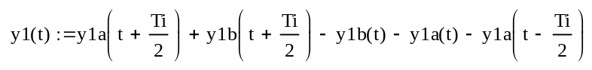.

Для всей цепи рассуждения будут аналогичными.
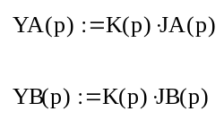- изображения реакций на сигналы Ja(t) и Jb(t).

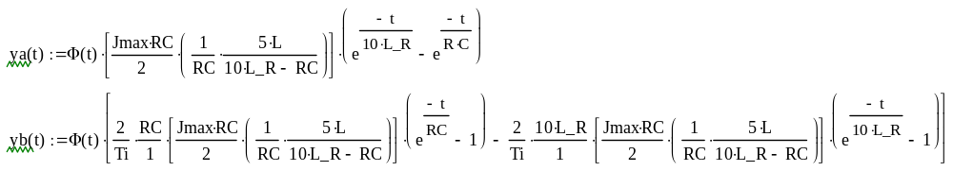- оригинал реакций на сигналы Ja(t) и Jb(t),

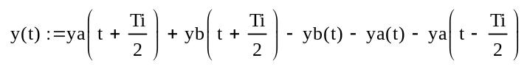- оригинал реакции цепи на сложное воздействие (в задании =u2(t)).

Ввиду того, что входной сигнал порождается источником тока малой величины, умножим его на 1000 для удобства наблюдения воздействия и двух реакций на одном графике.

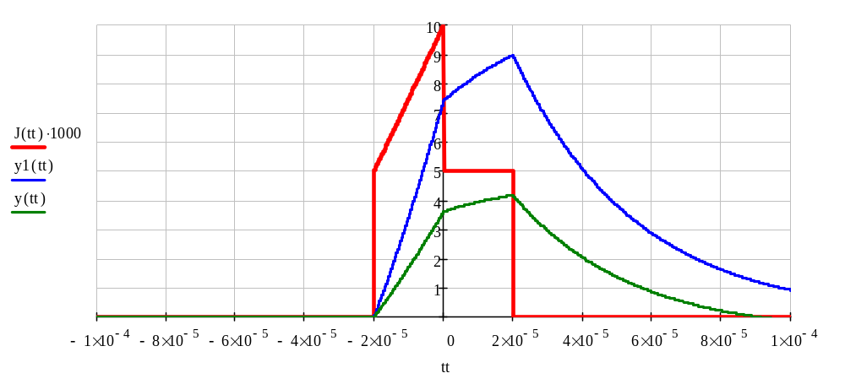
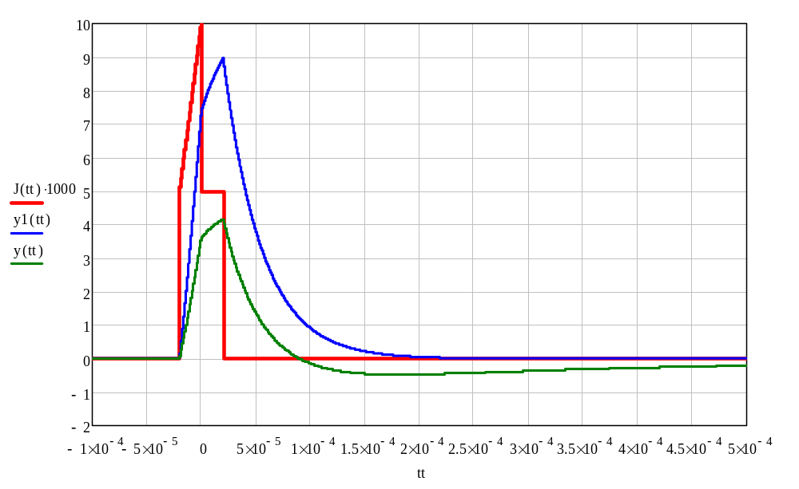
Автор счел допустимым не применять прерывистые линии, т.к. графики различных цветов хорошо различимы.
На графиках показано исходное воздействие (красная линия), напряжение на выходе левого звена (u1 - синяя) и всей цепи (u2 - зеленая).

Поскольку постоянная времени интегрирования левого звена равна длительности импульса, то импульс оказывается сильно искаженный (проинтегрированный). По окончании импульса емкость экспоненциально разряжается.

Правое звено пропускает почти без искажений импульс c выхода левого звена, (так как его постоянная времени намного больше длительности импульса).
Однако не пропускает постоянную составляющую, т.к. является ФНЧ.
Это приводит к появлению длительного отрицательного выброса на выходе цепи (результат самоиндукции индуктивности с током).

Очевидно, что для неискаженной передачи импульса АЧХ цепи должна быть постоянна, а ФЧХ линейна. В точности эти условия выполнить нельзя.
Однако, для менее неискаженной передачи импульса следовало бы уменьшить постоянную времени левого звена и увеличить постоянную времени правого звена, что привело бы к большему перекрытию АЧХ этих звеньев. Это значит, что значительная часть спектра сигнала прошла бы по цепи без изменений.
Этого можно добиться для левого звена путем уменьшения сопротивления (что повлечет уменьшение передаточной функции) и/или емкости.
Для правого звена следует уменьшать сопротивления или увеличивать индуктивность.
Следует отметить, что в любом случае неизбежно появление хотя бы небольшого отрицательного выброса (который будет тем длиннее, чем меньшей амплитуды) ввиду того, что коэффициент передачи по постоянному току равен нулю.

- Рассчитайте и постройте временные диаграммы напряжения на выходе цепи u2(t) для случая, когда на входе устройства действует пачка из 5 импульсов заданной формы следующих с периодом Т.
Дайте письменные комментарии по поводу полученных результатов.

Поскольку мы имеем аналитическое выражение для входного сигнала и сигналов на выходе левого звена и всей цепи, нетрудно получить аналитические выражения для пятикратно повторяющихся сигналов.

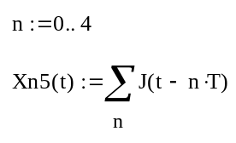- пятикратно повторенный входной импульс с периодом Т,
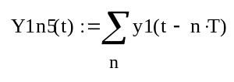- реакция на описанный импульс левого по схеме звена,
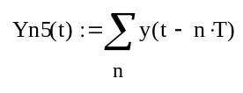- реакция на описанный импульс всей цепи.

Графики, соответствующие эти сигналам, отображены ниже.
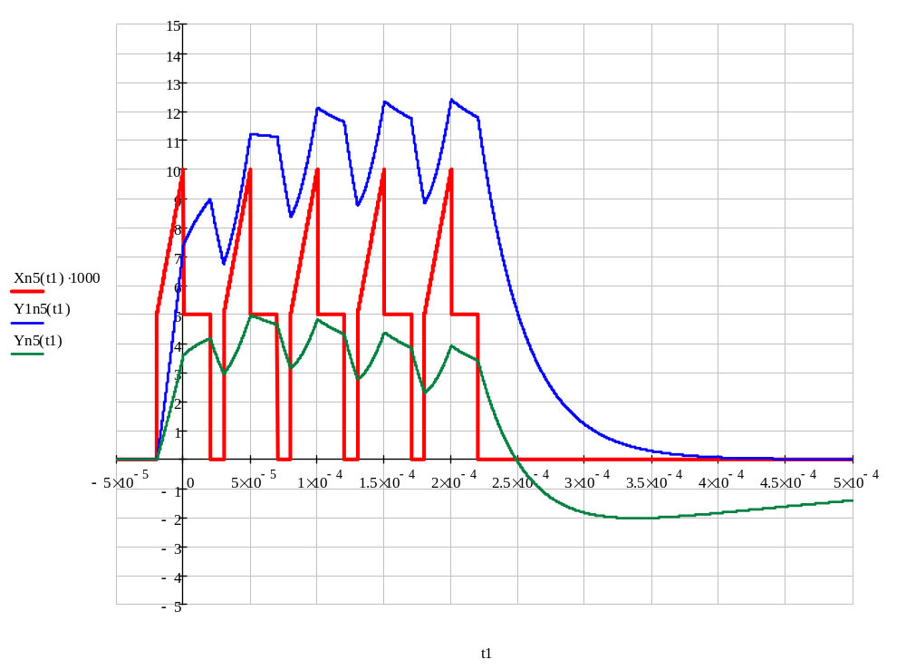
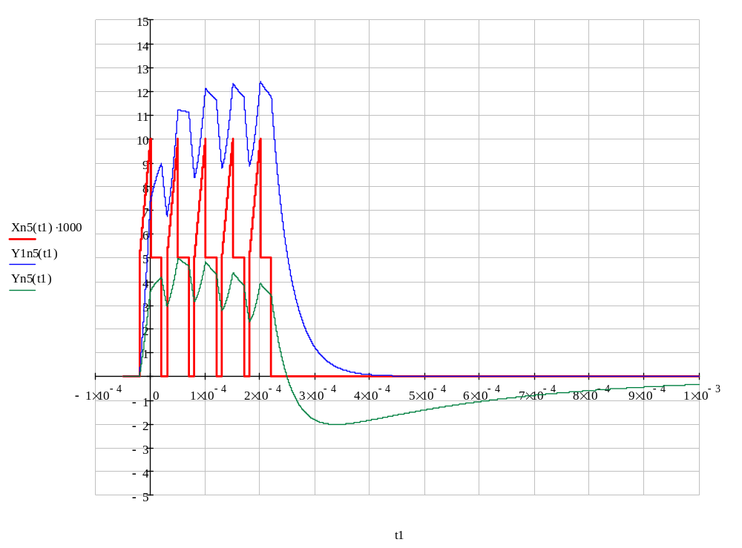

Очевидно интегрирующее действие левого звена, которое приближает форму выходного импульса к прямоугольной (усредняет входной сигнал).
Ввиду того, что постоянная времени левого звена меньше длительности серии импульсов, наблюдается ограничение роста максимальных значений импульсов, ее стремление к установившемуся значению (при подаче периодической последовательности импульсов).
Так уже 4-й и 5-й импульсы почти одинаковы.

Полученный на выходе левого звена импульс искажается ФВЧ правого звена, что приводит к наклону его воображаемой вершины вправо и появлению длительного отрицательного импульса по окончании серии входных импульсов (из-за запасенной в индуктивности энергии).
Назвать правое звено дифференцирующим нельзя ввиду того, что его постоянная времени соизмерима с длительностью серии импульсов.
По этой причине быстрые изменения напряжения на его входе практически не подвергаются искажениям.

В заключение работы приведем результат аналогового моделирования цепи в среде симулятора Proteus.
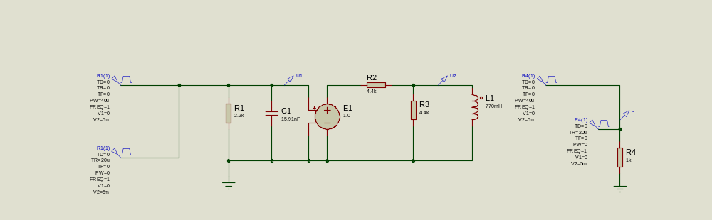

Исходная модель.

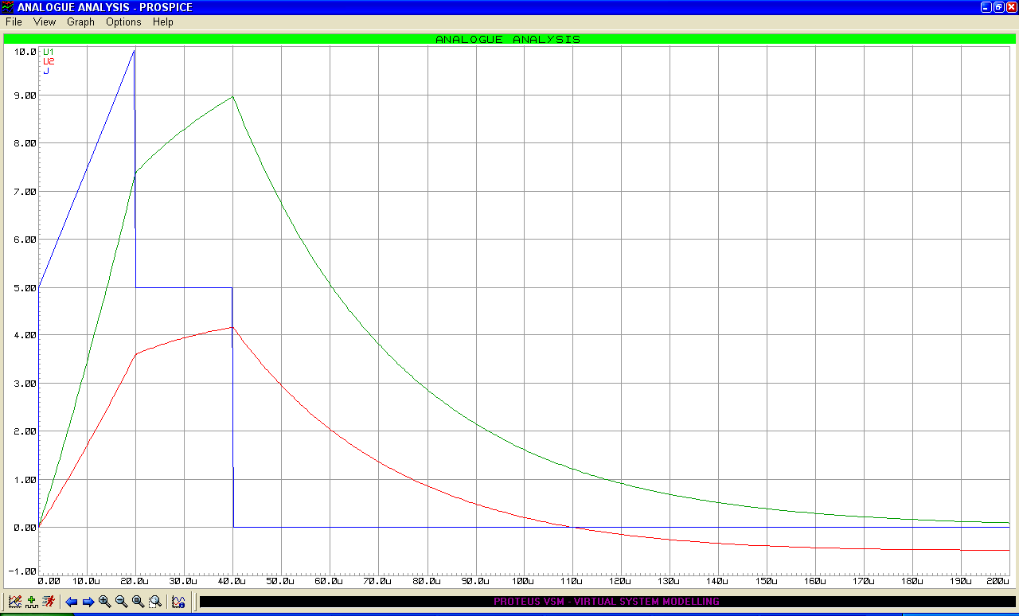
Результат моделирования реакции на единичный импульс.

(Ввиду невозможности моделирования в области отрицательных времен импульс тока смещен на 20 мкс вправо, т.е. начинается в момент времени 0, а не -20 мкс).

Результат моделирования не оставляет сомнения в правильности выполненных расчетов (по крайней мере для одиночного импульса).

